스위스 프랑

-스위스는 유럽내 영세 중립국, 지리적 위치

-스위스의 막대한 경상 수지 흑자와 낮은 국가 부채

-스위스 프랑은 위조가 어렵다

-스위스의 인플레이션율이 낮다

-스위스는 외환 보유고 3위국가, 대외순자산 유럽내 국가중 2위

-스위스는 외환의 구입·매각·송금을 규제하지 않아 외환이 자유롭게 유통된다.

-스위스 프랑이 강세를 보인 경우

미국발 2008 금융위기 → 유럽 은행위기 → 유럽 재정위기

유럽 재정위기가 계속되던 와중 2011년 이래로 유로 지역을 중심으로 그리스,스페인 등의 채무문제가 심각해지면서 스위스 프랑의 미 달러 및 유로 대비 강세가 계속됐으나, 2018년 상반기에는 글로벌 경기 회복, 실물지표 개선 추세, 유로존 경기회복, 대내외 정치적 리스크 해소로 인한 안전자산에 대한 수요 감소, 그동안의 스위스 중앙은행의 마이너스 금리정책의 효과에 힘입어 스위스 프랑화 약세 모멘텀이 유지되고 있다.

-스위스 은행의 페그제

2011년 유로화 위기로 스위스 프랑이 급등하자, 수출 경쟁력이 떨어지고 경제성장 둔화를 우려한 스위스는 “페그제”를 도입, 환율의 최저한도를1유로=1.2스위스 프랑으로 설정한다. 유로 매입을 통해 환율을 유지하려던 스위스의 외환 보유액은 급속도로 늘어나게 되고, 계속되는 유로화 약세에 결국 자국 통화가 바닥나게 되고, 계속해서 프랑을 찍어내도 언제 회수될지 몰라 인플레이션에 대한 불안감이 커지자 결국2015년 1월 15일 페그제를 폐지, 이후 스위스 프랑은 유로대비 급등한다.

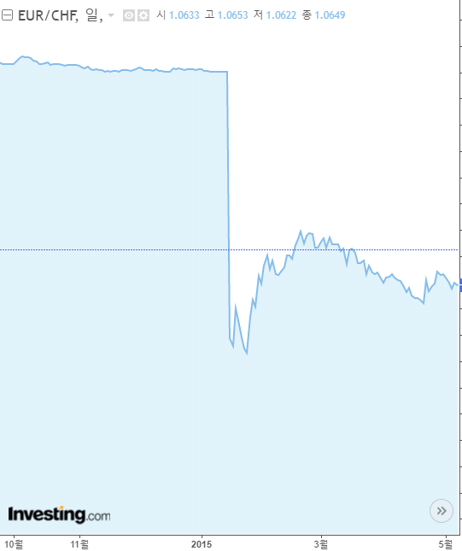

<https://www.thelocal.ch/20200120/explained-why-a-strong-franc-is-bad-for-switzerland>

<https://www.americanswiss.org/the-swiss-franc-is-strong-we-are-the-champions/>

<https://www.cardis.ch/en/conseils/le-franc-fort-histoire-d-une-valeur-refuge>

<https://en.wikipedia.org/wiki/Swiss_franc#End_of_capping>

<https://toozajournal.tistory.com/208>